Katholische Pfarrei St. Bonifatius Wernigerode

G o t t e s d i e n s t e

in der Woche vom 24.08. - 01.09.2024

Samstag, 24.08.  HL. BARTHOLOMÄUS | 18:00  18:00 | St. Benedikt Ilsenburg kein Gottesdienst  Hauskapelle Elbingerode Hl. Messe |  | Ru
21. SONNTAG  im Jahreskreis  25.08.2024 | 10:30 | St. Marien Wernigerode Hl. Messe |  | RH
Montag, 26.08. | 8:00 | St. Marien Wernigerode Laudes
Dienstag, 27.08.  Hl. Monika | 18:00 | St. Benedikt Ilsenburg Hl. Messe |  | RH
Mittwoch, 28.08.  Hl. Augustinus | 16-16:45  18:00 | St. Marien Wernigerode Eucharistische Anbetung  Hauskapelle Elbingerode Hl. Messe |  | RH
Donnerstag 29.08.  Enthauptung  Johannes`  des Täufers | 14:30  15:00 | St. Marien Wernigerode Rosenkranzgebet  St. Marien Wernigerode Hl. Messe |  | RH
FREITAG, 30.08. | 10:00 | Osterwieck | Hl. Messe | Ru
Samstag, 31.08.  Hl. Paulinus  Marien-Samstag | 14:30 | Wernigerode Segenfeier der Eheleute  Andreas Thamm & Cordula Klapötke  Es finden keine Gottesdienste in der Pfarrei statt |  | Ru
22. SONNTAG  im Jahreskreis  01.09.2024 |  | Bistumswallfahrt auf der Huysburg  10:30 Uhr Gottesdienst

Vermeldungen 24.08. - 01.09 2024

Samstag, 24.08. 14:00 Uhr Generalprobe Projektchor in Halberstadt St. Andreas

Montag. 26.08. 14:30 Uhr Reli-Unterricht
14:30 Uhr Erstkommunion-Vorbereitung Gemeindehaus Wernigerode

15:15 Uhr Kinderschola Gemeindehaus Wernigerode

Dienstag, 27.08. 20:00 Uhr Familienkreis Stettin trifft sich bei Fam. Lochmann

Mittwoch, 28.08.

Donnerstag, 29.08. 19 – 20:30 Uhr Kirchenchor HBS – WR in St. Andreas Halberstadt

Freitag, 30.08.

Ministrantenstunde - freitags nach individueller Absprache - da unsere Ober-Minis nicht mehr jeden Freitag vor Ort sein können, suchen wir Gemeindemitglieder die bereit sind, ab und zu eine Mini-Stunde zu gestalten. Interessenten können sich im Pfarrbüro melden.

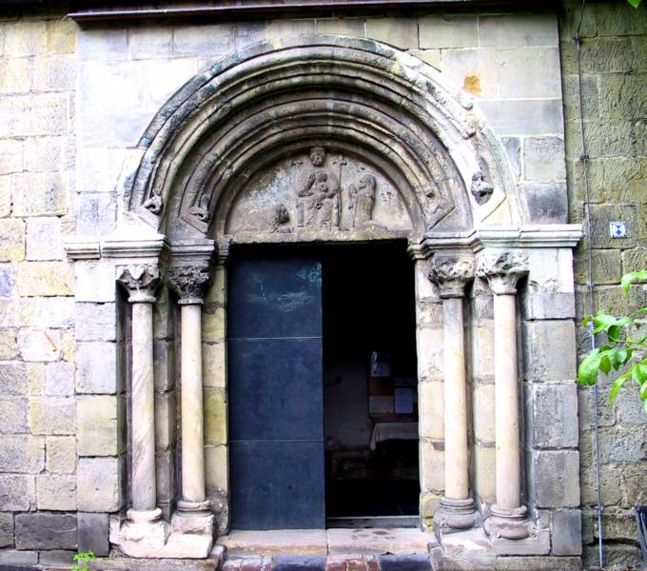
Herzliche Einladung zur: Fortsetzung von: Christliche Frauen treffen sich.

Am Donnerstag, 05.09.24, fahren wir nach Quedlinburg und besuchen die Wipertikirche, eine der ältesten romanischen Kirchen Mitteldeutschlands. Bei Interesse und Zeit schauen wir uns auch den sehenswerten Wipertifriedhof an. Im Anschluss daran ist eine Einkehr bei „Schillers“, Lange Gasse 32, geplant, um wieder Zeit für persönliche Begegnungen und Austausch zu haben.

Abfahrt in Fahrgemeinschaften: 15:15 Uhr Penny-Parkplatz, An der Holtemme
Beginn der Führung: 16 Uhr Wipertikirche, Wipertistraße, Quedlinburg
Referentin: Frau Bernada Köthe

Eine Anmeldung ist unbedingt erforderlich bis zum 03.09.24
per Mail Irene.Erlemeyer@t-online.de oder telefonisch: WR 2645758 bzw. 0175-5202382
Bitte gibt mir auch Bescheid, ob eine Mitfahrgelegenheit benötigt wird!
Wir freuen uns auf euer Kommen.

Es grüßen Elke Wirl und Irene Erlemeyer

